**Funcionamiento del servicio de notificaciones**

El uso de las notificaciones personalizadas de correos funciona con un modelo de Plantilla el cual consiste en una tabla llamada ***plantillas*** quealmacena cuerpos de correos

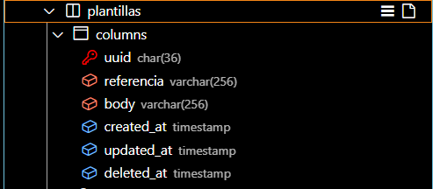

Sobre dicha tabla configuraremos cuerpos de correos para poder ser usado de manera dinámica desde el consumo de la API

INSERT INTO plantillas(uuid,referencia,body,created_at,updated_at)

VALUES(

'e2c74a54-50e5-11ed-bdc3-0242ac120002',

'1234',

'<h3>hola {{ nombre }} </h3> esta es una notificacion de {{ descripcion }} del equipo de {{ nombre_equipo }}',

'2022-10-24 00:00:00',

'2022-10-24 00:00:00');

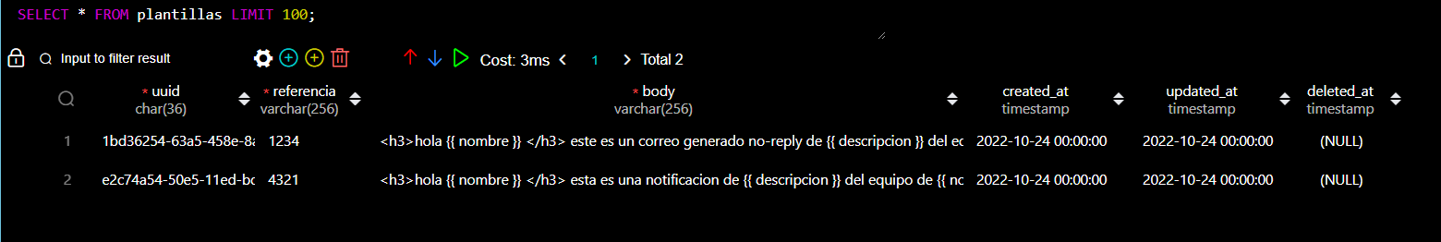

Cabe recalcar que en el campo ***body*** tendremos que tener la siguiente nomenclatura para los parámetros que serán dinámicos en el cuerpo de la plantilla del correo por ej.

{{ nombre }}

***Nota:***respetar dicha nomenclatura, incluso los espacios para que el algoritmo interno del API detecte los parámetros y los pueda reemplazar por los valores deseados

Sumado a esto sobre el mismo campo ***body*** podremos concatenar etiquetas HTML para posteriormente ser renderizadas en el despliegue del correo y así dar más estilo a las plantillas.

<h3>hola {{ nombre }} </h3> esta es una notificacion de {{ descripcion }} del equipo de {{ nombre_equipo }}

Para hacer uso del consumo del API tendremos la siguiente ruta sobre la instancia de Develop del servidor con el endpoint ***serviciocorreo***

10.200.4.105/api/Api_AdSisUs/serviciocorreo

El endpoint deberá ser consultado desde el front end React o desde el mismo backend Laravel con el método ***POST*** y además pasarle los siguientes parámetros

{

"referencia": "4321",

"data": "{\"nombre\": \"Alfonzo Ortiz\", \"descripcion\": \"baja de cuenta\", \"nombre_equipo\": \"participaciones\", \"invalido\": \"error test\"}",

"to": "aortiz@cecapmex.com",

"from": "jaguedo@cecapmex.com",

"subject": "Correo generado desde API"

}

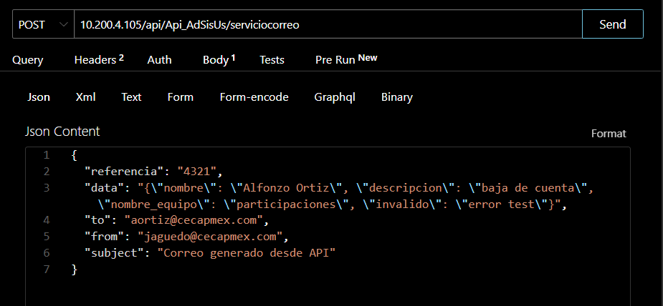

Todos los parámetros son requeridos ya que se encuentran validados en el backend y además tienen las siguientes reglas para ser aceptados

* referencia [required|min:1|max:255]
* data [required|min:1|json]
* to [required|email|min:1|max:255]
* from [required|email|min:1|max:255]
* subject [required|min:1|max:255]

Haré hincapié en los siguientes parámetros

**referencia**

este parámetro tendremos que relacionarlo con el campo referencia de nuestra tabla plantillas en base de datos, con el valor que le demos a este parámetro el API nos retornará la plantilla deseada contenida en dicha tabla de ***plantillas***

**data**

En este parámetro tendremos que mandar un objeto *Json compuesto con la metadata de la plantilla escogida que son los campos con nomenclatura especial del cuerpo del mensaje*

<h3>hola {{ nombre }} </h3> esta es una notificacion de {{ descripcion }} del equipo de {{ nombre_equipo }}

Crearemos un json con dicha metadata en el caso de este cuerpo de correo almacenado en la base de datos y será el que asignaremos al parámetro data

* nombre
* descripcion
* nombre_equipo

"data": "{\"nombre\": \"Alfonzo Ortiz\", \"descripcion\": \"baja de cuenta\", \"nombre_equipo\": \"participaciones\", \"invalido\": \"error test\"}",

